|  |
| --- |
|  |

**Especificación de requisitos de software**

Software de Gestión de Carnés del SENA

|  |
| --- |
| Enero del 2025 |

**Ficha del documento**

|  |  |  |  |
| --- | --- | --- | --- |
| Fecha | Revisión | Autores | Verificado de Calidad |
| 19/04/2025 | 3 | Cristian Jeanpool Bahamon Granados |  |

# ***Contenido***

## **Introducción.**

**Bienvenidos al Proyecto de Gestión de Carnés del SENA**, una herramienta diseñada para optimizar y modernizar el proceso de generación y descarga de carnés para los aprendices. Este sistema busca reemplazar las prácticas manuales con una solución digital que permita un manejo eficiente y control preciso de los registros de los estudiantes.

En un entorno académico dinámico y orientado a la tecnología, contar con un sistema confiable y automatizado se vuelve esencial. Esta herramienta proporcionará una experiencia optimizada tanto para los aprendices como para los administradores, facilitando el acceso a los carnés de manera segura y rápida

**Objetivo del Proyecto**: El objetivo principal de este proyecto es diseñar y desarrollar un sistema de gestión de carnés que cubra las necesidades del SENA. El sistema se enfocará en:

* Automatizar el registro y validación del Número de Identificación SENA (NIS).
* Agilizar la generación de carnés en formato digital (PDF).
* Garantizar que los aprendices puedan descargar su carné de forma segura y controlada.
* Proporcionar al administrador herramientas para gestionar eficientemente los registros y descargas.

Durante el desarrollo, se abordarán etapas clave como la identificación y análisis de requerimientos, el diseño del sistema, y su implementación y puesta en marcha.

**Versión Móvil:** Después de un análisis detallado, se ha decidido no desarrollar una versión móvil del sistema de gestión de carnés del SENA. Esta decisión se basa en que la mayoría de las funcionalidades necesarias para la administración y gestión de carnés están orientadas a procesos que requieren un entorno accesible desde navegadores web, como la gestión masiva de datos, la generación de PDFs y la supervisión detallada de los registros.

Además, el uso de un dispositivo móvil no ofrecería una experiencia óptima para los administradores ni para los aprendices al completar formularios detallados. Un aplicativo web garantiza una mayor facilidad de uso, acceso universal desde cualquier dispositivo con un navegador y un mejor manejo de los recursos del sistema.

Por estas razones, el enfoque del desarrollo se centrará exclusivamente en una solución robusta y eficiente basada en un aplicativo web.

### **Planteamiento del problema.**

Con este software se busca solucionar la problemática de la creación de los carnes manualmente y hacer que sea totalmente automatizado para que sea más rápido el proceso.

### **Propósito.**

Este documento tiene como propósito definir los requisitos funcionales y no funcionales necesarios para desarrollar un sistema de gestión de carnés del SENA. Este sistema busca automatizar el proceso de generación y descarga de carnés, mejorando la eficiencia y reduciendo errores.

### **Justificación.**

Para garantizar un control efectivo y automatizado de los registros de aprendices y carnés, hemos incluido este sistema dentro de los planes estratégicos del SENA. Contar con una plataforma que gestione los carnés de manera digital asegura la precisión de los datos, reduce el tiempo invertido en procesos manuales y elimina los errores humanos asociados.

Dado que los carnés son documentos esenciales en la vida académica de los aprendices, este sistema busca garantizar una organización y administración óptimas para que tanto aprendices como administradores puedan gestionar estos documentos con facilidad y seguridad.

### **Objetivo General.**

Diseñar e implementar un sistema de gestión de carnés que permita automatizar los procesos de registro, generación y descarga, garantizando la seguridad y control en cada etapa del flujo.

* + 1. **Objetivos Específicos.**

1. Analizar los procesos actuales de generación de carnés en el SENA para identificar áreas de mejora.
2. Proponer y aplicar soluciones tecnológicas que optimicen el registro y generación de carnés.
3. Diseñar una interfaz amigable que permita a los usuarios realizar sus tareas de manera intuitiva.
4. Garantizar que los datos registrados en el sistema sean seguros y estén protegidos contra accesos no autorizados.

### **Alcance.**

Este SRS especifica los requerimientos de software del sistema para la implementación del sistema de gestión de carnés del SENA.

* Un sistema que permita registrar y gestionar los NIS de los aprendices.
* Validación del NIS para garantizar el acceso controlado al sistema por parte de los aprendices.
* Generación de carnés en formato PDF.
* Control de descargas para asegurar que los aprendices puedan obtener su carné únicamente una vez.
* Provisión de herramientas para que los administradores puedan gestionar eficientemente los registros, incluyendo edición, eliminación.

### **Personal involucrado.**

|  |  |
| --- | --- |
| **Nombre** | Cristian Jeanpool Bahamon Granados |
| **Rol** | Analista, Desarrollador, Diseñador |
| **Categoría Profesional** | Aprendiz del tecnólogo en análisis y desarrollo software |
| **Responsabilidad** | Análisis de información, diseño y programación (Backend, Frontend) |
| **Información de contacto** | [cbahamongranados@gmail.com](mailto:cbahamongranados@gmail.com) |

### **Definiciones, acrónimos y abreviaturas.**

|  |  |
| --- | --- |
| ***Nombre*** | ***Descripción*** |
| **Usuario** | Usuario que utiliza el sistema para descargar su carné una vez registrado. |
| **Superadministrador** | Usuario con permisos completos para gestionar el sistema, incluyendo:   * Registro y verificación de NIS * Generación y control de carnés * Gestión de administradores con acceso a la plataforma |
| **Administrador** | Usuario con permisos para gestionar el sistema, incluyendo el registro de NIS, generación y control de carnés. |
| **NIS** |  |
| **PDF** | Formato de Documento Portable, utilizado para generar los carnés descargables. |
| **SIS-EP** | Sistema de Información para la Gestión empresarial de pymes. |
| **ERS** | Especificación de Requisitos de Software. |
| **RF** | Requerimiento Funcional. |
| **RNF** | Requerimiento No Funcional. |
| **SENA** | Servicio Nacional de Aprendizaje. |
| **CU** | Caso de uso. |

### **Referencias.**

|  |  |
| --- | --- |
| **Título del Documento** | **Referencia** |
| Standard IEEE 830 - 1998 | IEEE |

### **Resumen**

Este documento consta de las siguientes secciones:

* **Inicio de sesión y registro:** Aunque no se requiere inicio de sesión para los aprendices, los administradores tendrán acceso para gestionar el sistema y registrar nuevos NIS.
* **Verificación de NIS:** Los aprendices podrán ingresar su NIS para verificar si están registrados y acceder a las funcionalidades correspondientes, como la descarga del carné.
* **Gestión de carnés:** Los administradores podrán editar y eliminar carnés, así como controlar su descarga para garantizar la gestión adecuada.
* **Gestión de registros:** Los administradores tendrán la capacidad de gestionar los registros de NIS, incluyendo activaciones, desactivaciones y eliminaciones.
* **Control de descargas:** Se garantizará que los aprendices sólo puedan descargar su carné una vez.

## **Descripción General.**

### **Perspectiva del producto.**

El Sistema de Gestión de Carnés del SENA es una plataforma web desarrollada bajo una arquitectura cliente-servidor, utilizando tecnologías modernas como Spring Boot para el backend (servidor) y HTML, CSS y JavaScript para el front-end (cliente).

### **Características de los usuarios**

|  |  |
| --- | --- |
| **Nombre de usuario** | Súper-usuario |
| **Formación** | Tecnólogo en análisis y desarrollo de Software |
| **Actividades** | Administra cada una de las características del software. |
|  |  |
| **Nombre de usuario** | Administrador |
| **Formación** | Profesional |
| **Actividades** | Responsable de registrar y gestionar los NIS de los aprendices, controlar la generación, edición y eliminación de carnés, y supervisar el estado de los registros. |
|  |  |
| **Nombre de usuario** | Usuario |
| **Formación** | Aprendiz |
| **Actividades** | Estudiante inscrito en el SENA que utiliza el sistema para verificar su NIS, visualizar la previsualización de su carné y descargarlo una sola vez. |

### 

### **Restricciones.**

* **Acceso a internet requerido:** El software debe ser utilizado únicamente con una conexión activa a internet.
* **Cumplimiento normativo:** El software debe cumplir con las regulaciones de protección de datos y privacidad de los clientes, como la Ley de Protección de Datos Personales.
* **Compatibilidad:** El software debe ser compatible con diferentes dispositivos y navegadores web, incluyendo computadoras de escritorio
* **Facilidad de uso:** La interfaz debe ser intuitiva y fácil de usar tanto para los aprendices como para los administradores.

### **Suposiciones y dependencias.**

* **Estabilidad de los requisitos:** Se asume que los requisitos aquí descritos son estables y no sufrirán cambios significativos durante el desarrollo del sistema.
* **Accesibilidad técnica:** Los equipos utilizados para ejecutar el sistema deben contar con conexión a internet y cumplir con los requisitos básicos de compatibilidad para garantizar una ejecución adecuada.
* **Base de datos en la nube:** El sistema dependerá de una base de datos centralizada en la nube para almacenar y administrar la información de los NIS, registros y carnés generados.
* **Soporte del proveedor de nube:** El correcto funcionamiento del sistema depende de la estabilidad y servicios ofrecidos por el proveedor de la infraestructura en la nube.

## **Descripción General.**

### **Requisitos comunes de las interfaces.**

#### **Interfaces de usuario**

La interfaz de usuario consistirá en un conjunto de elementos interactivos diseñados específicamente para el sistema de gestión de carnés. Estos elementos estarán organizados de manera intuitiva y accesible para facilitar el uso tanto a los aprendices como a los administradores. Las principales características serán:

* **Botones:** Facilitarán acciones como verificar el NIS, descargar carnés, y gestionar registros.
* **Campos de texto:** Para ingresar información, como el NIS del aprendiz o datos para el registro.

#### **Interfaces de hardware**

Será necesario disponer de equipos de cómputos en perfecto estado con las siguientes características:

* Adaptadores de red.
* Procesador de 1,5 GHz o superior.
* Memoria mínima de 256Gb.
* Mouse (opcional).
* Touchpad.
* Teclado.

#### **Interfaces de software**

* Sistema Operativo: Windows 10 o superior.
* Explorador: Mozilla o Chrome.

#### **Interfaces de comunicación**

La aplicación se comunica directamente con un **servidor backend desarrollado en Spring Boot**, el cual expone una API REST segura y estructurada. Toda la lógica de negocio se procesa en el backend, mientras que el frontend se encarga de la interacción con el usuario. Las tecnologías utilizadas serán:

* **Spring Boot + JWT Security:** El backend implementa un sistema de autenticación y autorización utilizando tokens JWT (JSON Web Tokens), que garantizan que solo usuarios autenticados puedan acceder a las funcionalidades protegidas.
* **Base de Datos MySQL:** Se encarga del almacenamiento estructurado de fichas, programas, usuarios, administradores, y registros de generación de carnés.
* **Llamadas desde el fron-tend (HTML + JS):**  
   El fron-tend, construido en HTML, CSS y JavaScript puro, realiza peticiones fetch o con jQuery a las rutas de la API, consumiendo los datos en tiempo real y mostrando los resultados al usuario.

### **Requisitos Funcionales.**

Los requerimientos funcionales de un sistema de generación de carnes

RF1. Control de acceso

RF2. Verificación de NIS

RF3. Descarga de Carné

RF4. Gestión de Programas y Grupos

RF5. Actualización de Información

RF6. Control de Descargas

RF7. Administración de Registro

|  |  |  |  |  |
| --- | --- | --- | --- | --- |
| **Identificador:** RF 1 | | | **Nombre:** Control de Acceso. | |
| **Tipo:** Usuario/Administrador | **Requerimiento que lo utiliza o especializa: N/A** | | | **¿Crítico?** Si |
|
| **Prioridad de desarrollo:** Alta | **Documentos de visualización asociados:** | | | |
| * Página de inicio de sesión para administradores. | | | |
| * Validaciones de datos obligatorios | | | |
| * Recuperar Contraseña | | | |
|  | | | |
|  | | | |
| **Entrada:** Datos de ingreso del administrador. | | **Salida:** Confirmación de ingreso exitoso o mensaje de error. | | |
| **Descripción:** | | | | |
| Este requerimiento permite al administrador acceder al sistema con sus credenciales. | | | | |
| Si los datos ingresados son incorrectos o incompletos, se debe mostrar un mensaje de error con la instrucción de corregir los campos necesarios. | | | | |
|  | | | | |
| **Manejo de situaciones anormales** | | | | |
| * Si algún campo obligatorio del formulario de inicio de sesión no está completo, se mostrará un mensaje de error al administrador. | | | | |
| * En caso de intentar un inicio de sesión con credenciales incorrectas, el sistema notificará el error al administrador. | | | | |
| **Criterios de aceptación** | | | | |
| * Los administradores deben poder iniciar sesión con su usuario y contraseña. | | | | |
| * Los formularios deben validar la información ingresada y mostrar mensajes claros en caso de errores. | | | | |
| * Los usuarios (aprendices o administradores) deben recibir una confirmación clara de acceso exitoso o un mensaje de error en caso de fallos. | | | | |

**Imagen alusiva al requerimiento:**

**Web:**

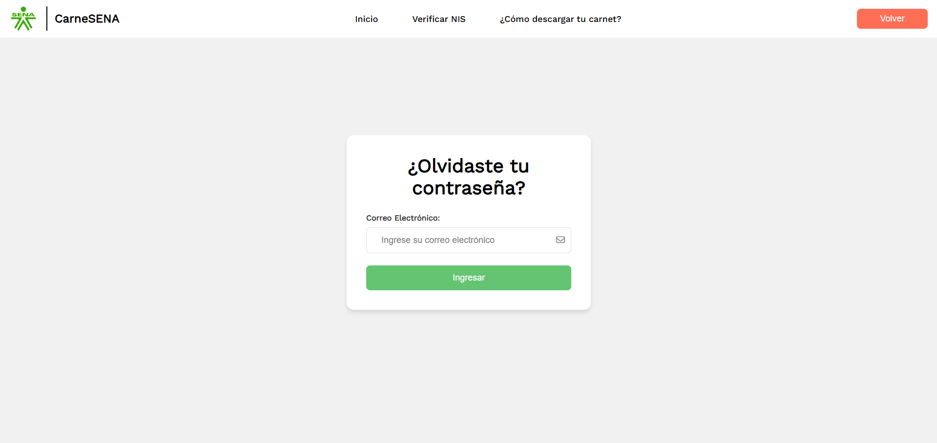

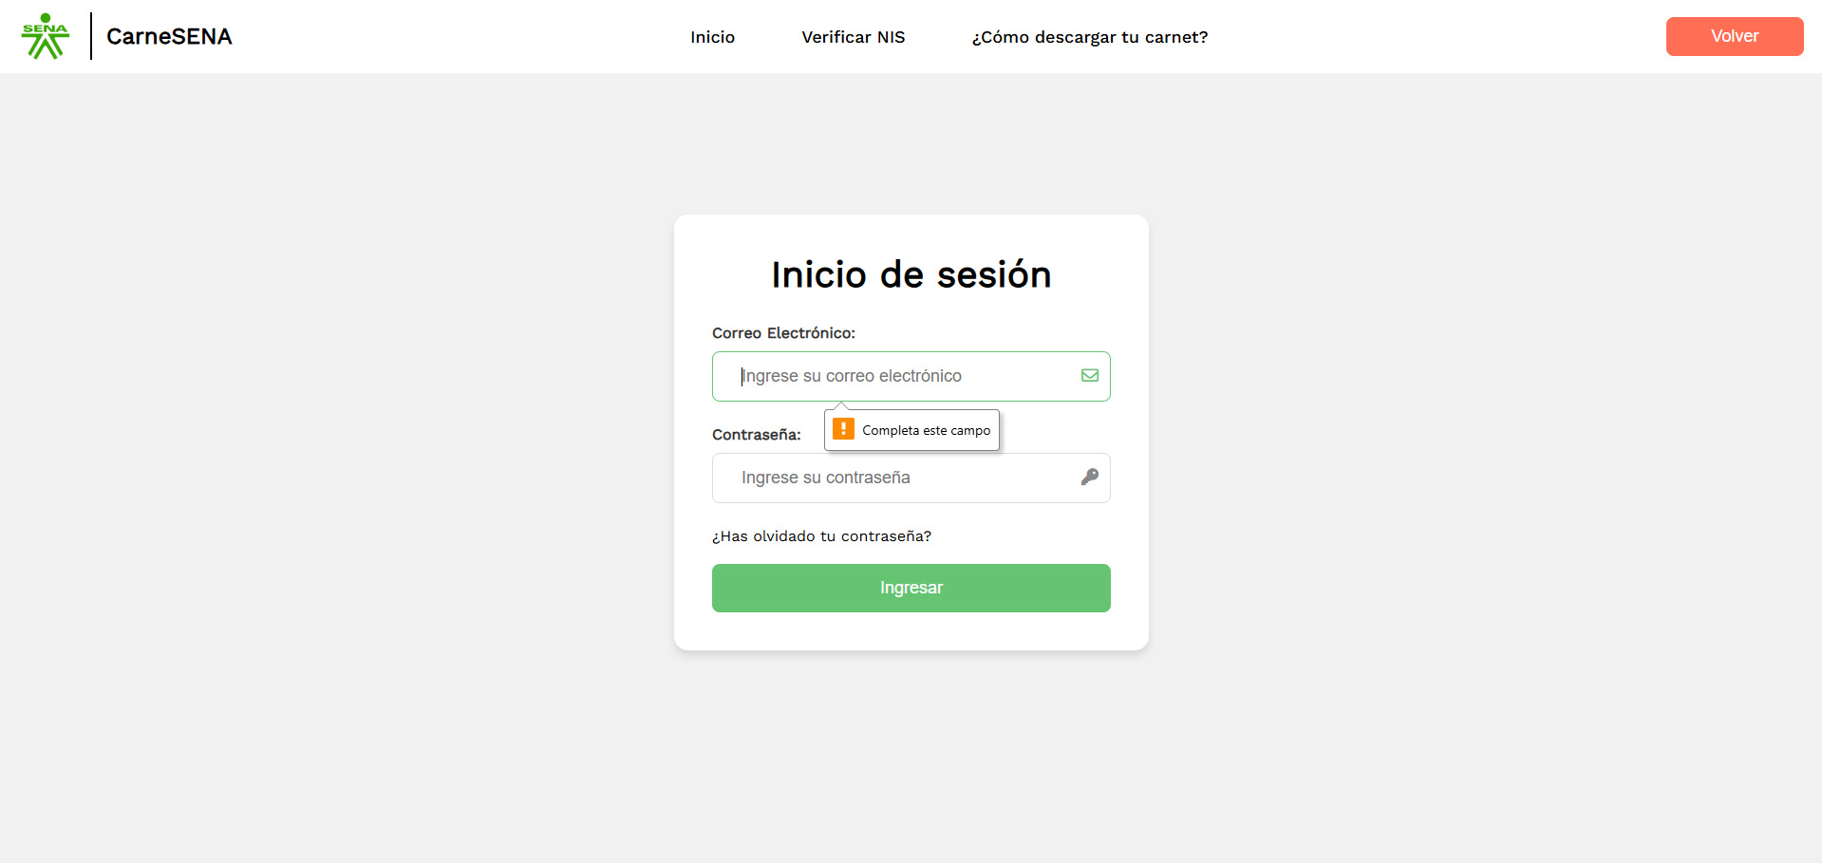

|  |  |  |  |  |
| --- | --- | --- | --- | --- |
| **Identificador:** ERF 1.1 | | | **Nombre:** Iniciar Sesión | |
| **Tipo:**  Administrador. | **Requerimiento que lo utiliza o especializa:** Control de acceso | | | **¿Crítico?** Si |
|
| **Prioridad de desarrollo:** Alta | **Documentos de visualización asociados:** | | | |
| * Página de inicio de sesión. | | | |
| * Validación de correo y contraseña. | | | |
| * Gestión de roles del administrador. | | | |
| **Entrada:** Correo y contraseña del administrador. | | **Salida:** Redirección a la página principal del administrador. | | |
| **Descripción:** | | | | |
| El sistema debe garantizar que solo los administradores autorizados puedan acceder a las funcionalidades avanzadas de gestión, como el registro de NIS y la generación de carnés. Esto implica implementar una página de inicio de sesión donde los administradores ingresen su correo y contraseña.  Para garantizar la seguridad, la autenticación debe incluir validaciones como:   * Comprobación de que el correo y la contraseña coincidan con un usuario registrado. | | | | |
| **Manejo de situaciones anormales** | | | | |
| * Si el administrador ingresa credenciales incorrectas, el sistema mostrará un mensaje de error indicando el problema (por ejemplo, "Ingrese correo o contraseña validos"). | | | | |
| **Criterios de aceptación** | | | | |
| * El sistema debe permitir el inicio de sesión solo si el correo y la contraseña son correctos. | | | | |
| * Los administradores deben ser redirigidos a su panel principal después de autenticarse. | | | | |
| * Si las credenciales son incorrectas, el sistema debe mostrar un mensaje claro sin revelar información adicional sobre la cuenta. | | | | |

**Imagen alusiva al requerimiento:**

**Web**

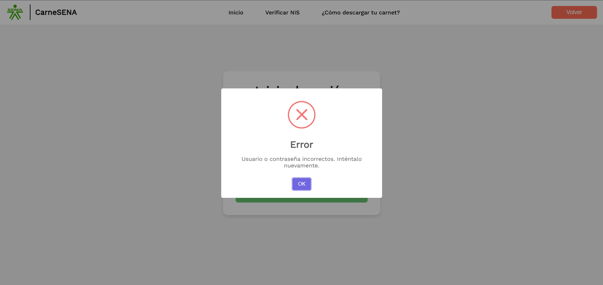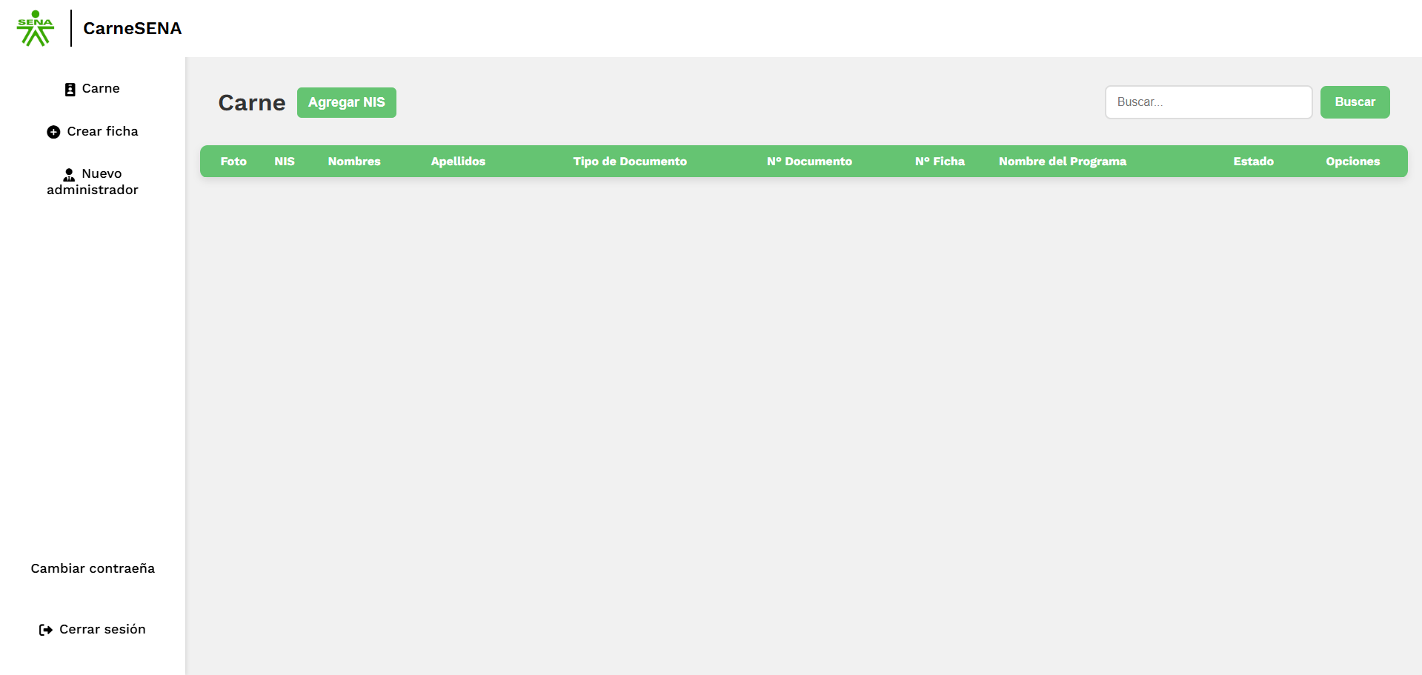

|  |  |  |  |  |
| --- | --- | --- | --- | --- |
| **Identificador:** ERF 1.2 | | | **Nombre:** Recuperar contraseña | |
| **Tipo:**  Administrador. | **Requerimiento que lo utiliza o especializa:** Control de acceso | | | **¿Crítico?** Si |
|
| **Prioridad de desarrollo:** Alta | **Documentos de visualización asociados:** | | | |
| * Recuperación de la contraseña del administrador. | | | |
| * Confirmación de recuperación exitoso o mensajes de error. | | | |
| * Política de privacidad, términos y condiciones del sitio. | | | |
| **Entrada:** Acceso al apartado de recuperar contraseña. | | **Salida:** Confirmación de recuperación o acceso exitoso o error. | | |
| **Descripción:** | | | | |
| El administrador recuperará su contraseña de manera segura, llegando todo al correo que el administrador tenga registrado. | | | | |
| **Manejo de situaciones anormales** | | | | |
| * Si el campo obligatorio no se completa en el formulario de la recuperación, se mostrará un mensaje de error al administrador para que complete los campos faltantes y denegará el acceso hasta ser diligenciado completo. | | | | |
| * Si los datos ingresados no cumplen con los requisitos de formato y seguridad, se mostrará un mensaje de error para que el administrador modifique los datos. | | | | |
| **Criterios de aceptación** | | | | |
| * El sistema debe verificar que el correo electrónico ingresado esté registrado en la base de datos. | | | | |
| * La información de recuperación de la contraseña del usuario debe almacenarse de forma segura en una base de datos. | | | | |
| * Los usuarios deben poder recuperar su contraseña correctamente y recibir una confirmación de recuperación exitosa al correo electrónico. | | | | |

**Imagen alusiva al requerimiento:**

**Web**

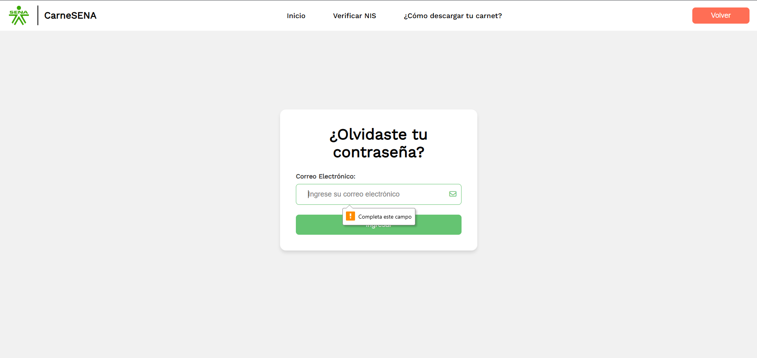

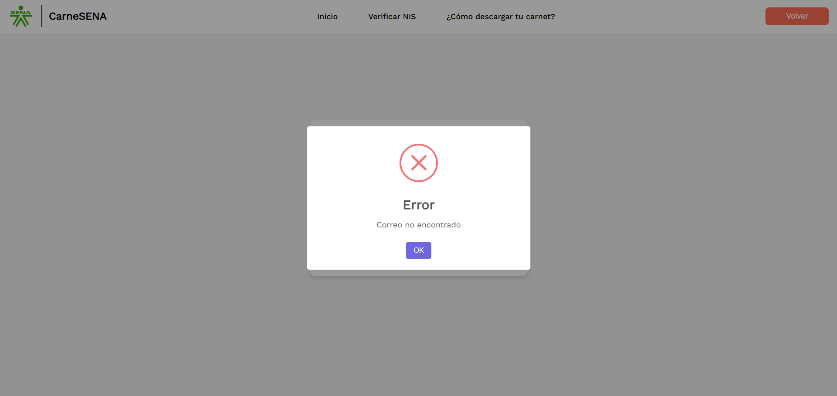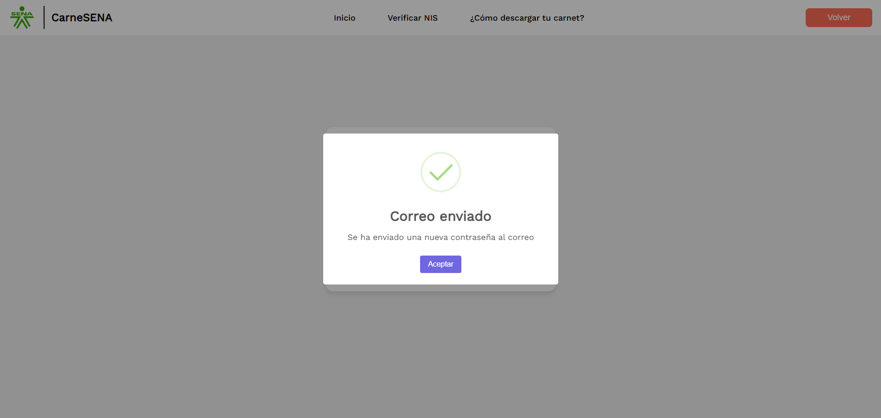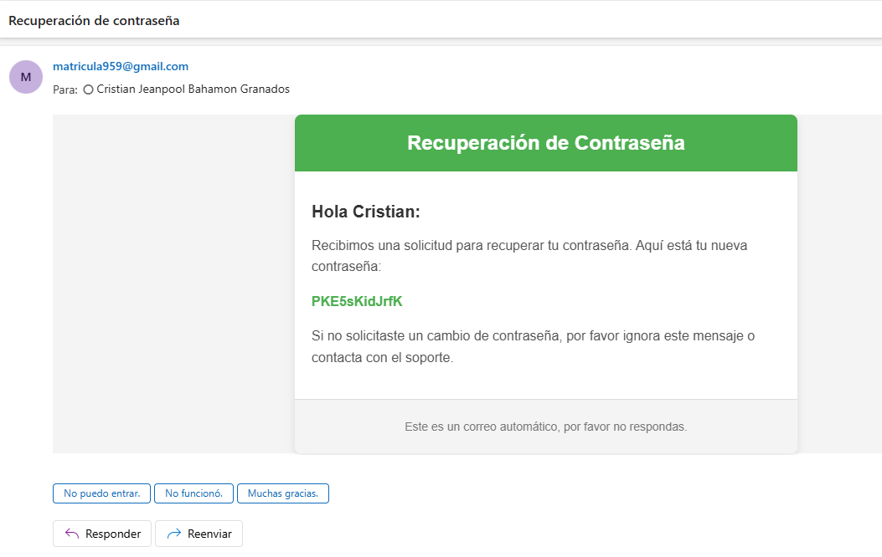

|  |  |  |  |  |
| --- | --- | --- | --- | --- |
| **Identificador:** ERF 1.3 | | | **Nombre:** Cambio de contraseña | |
| **Tipo:**  Administrador. | **Requerimiento que lo utiliza o especializa:** Control de acceso | | | **¿Crítico?** Si |
| **Prioridad de desarrollo:** Alta | **Documentos de visualización asociados:** | | | |
| * Cambio de contraseña. | | | |
| * Validaciones de los campos * Mensaje de exito | | | |
| **Entrada:** Acceso al apartado de cambio de contraseña | | **Salida:** Confirmación de cambio exitoso o de error | | |
| **Descripción:** | | | | |
| El administrador cambiara su contraseña de manera segura. | | | | |
| **Manejo de situaciones anormales** | | | | |
| * Si el campo obligatorio no se completa en el formulario de cambio de contraseña, se mostrará un mensaje de error al administrador para que complete los campos faltantes. | | | | |
| * Si los datos ingresados no cumplen con los requisitos de formato y seguridad, se mostrará un mensaje de error para que el administrador modifique los datos. | | | | |
| **Criterios de aceptación** | | | | |
| * La información del cambio de la contraseña del administrador debe almacenarse de forma segura en una base de datos. | | | | |

**Imagen alusiva al requerimiento:**

**Web**

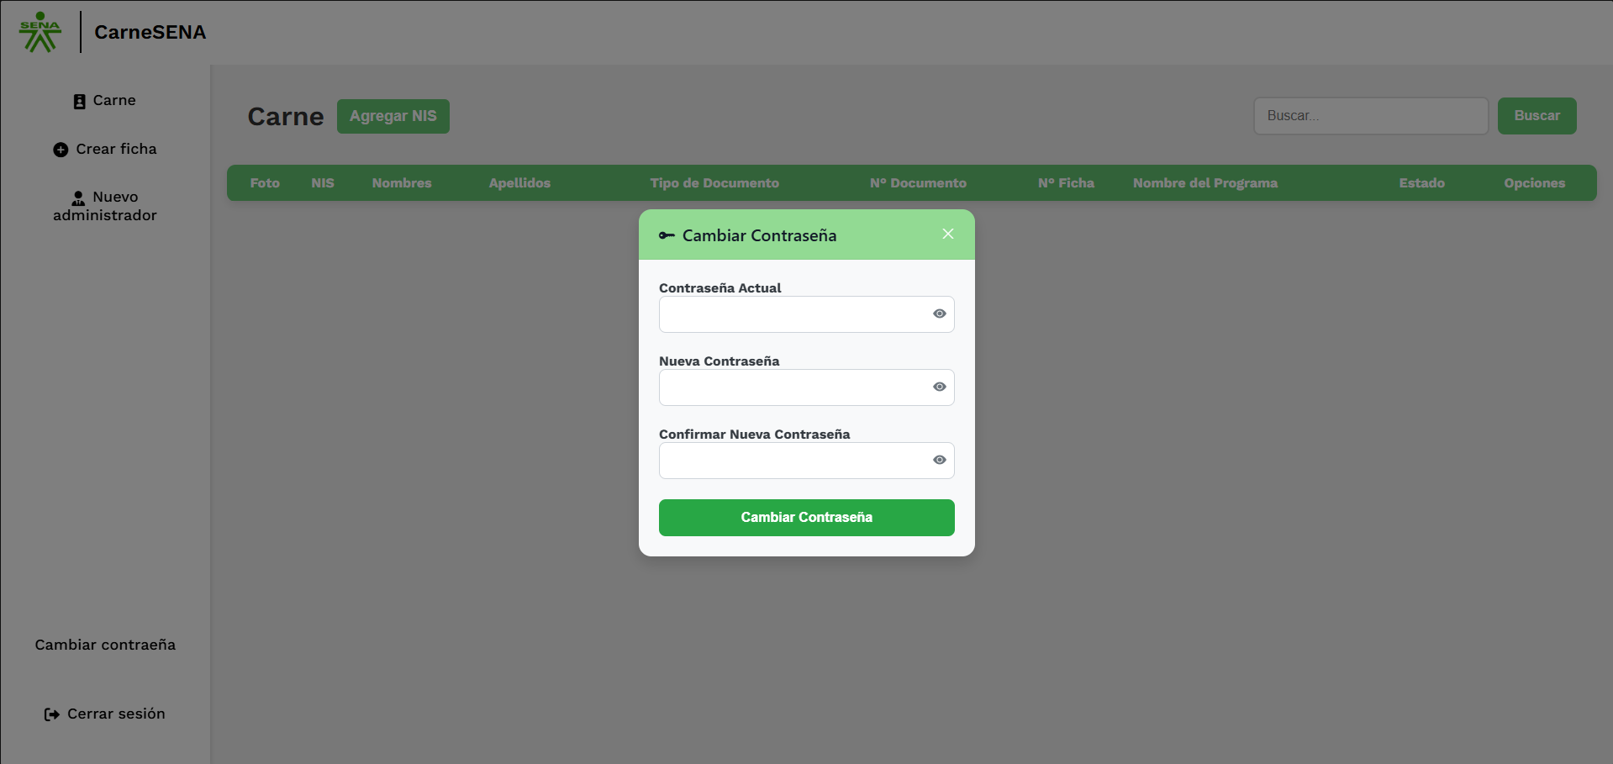

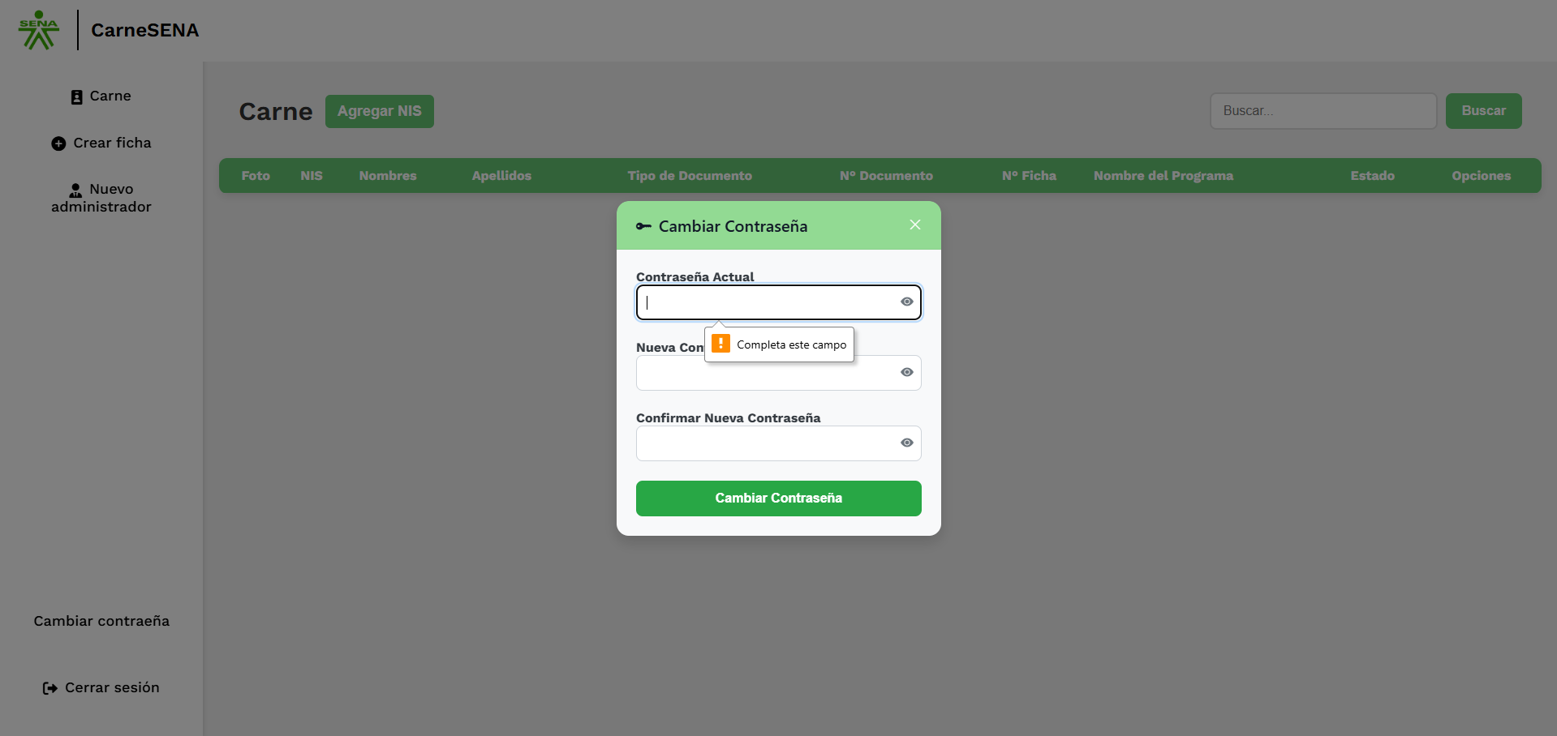

|  |  |  |  |  |
| --- | --- | --- | --- | --- |
| **Identificador:** ERF 1.4 | | | **Nombre:** Creación de administrador | |
| **Tipo:**  Administrador. | **Requerimiento que lo utiliza o especializa:** Control de acceso | | | **¿Crítico?** Si |
| **Prioridad de desarrollo:** Alta | **Documentos de visualización asociados:** | | | |
| * Creacion de administrador | | | |
| * Validaciones de los campos * Mensaje de exito | | | |
| **Entrada:** Acceso al apartado neuvo administrador | | **Salida:** Confirmación de registro administrador exitoso | | |
| **Descripción:** | | | | |
| El superadministrador podra agregar nuevos administradores | | | | |
| **Manejo de situaciones anormales** | | | | |
| * Si los campos obligatorios no estan llenos correctamente aparece alertas | | | | |
| **Criterios de aceptación** | | | | |
| * La información del nuevo administrador debe almacenarse de forma segura en una base de datos. | | | | |

**Imagen alusiva al requerimiento:**

**Web:**

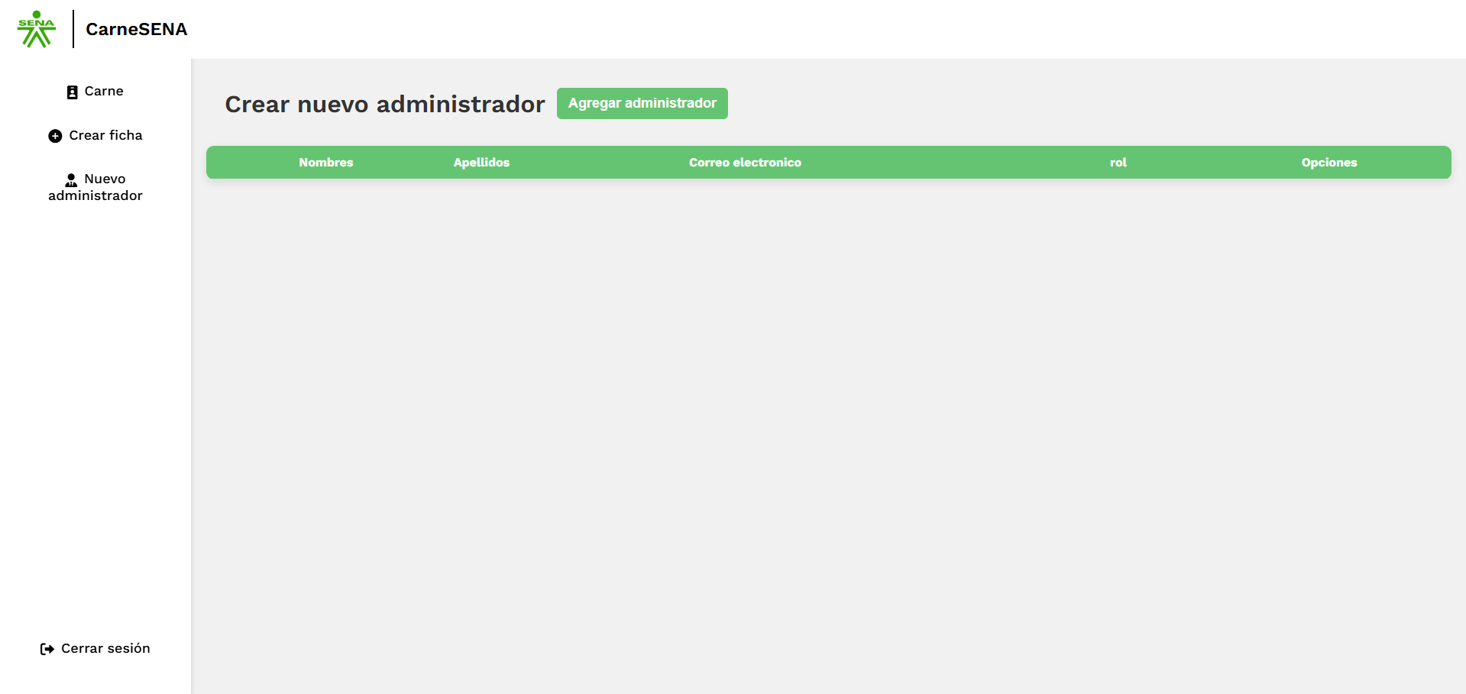

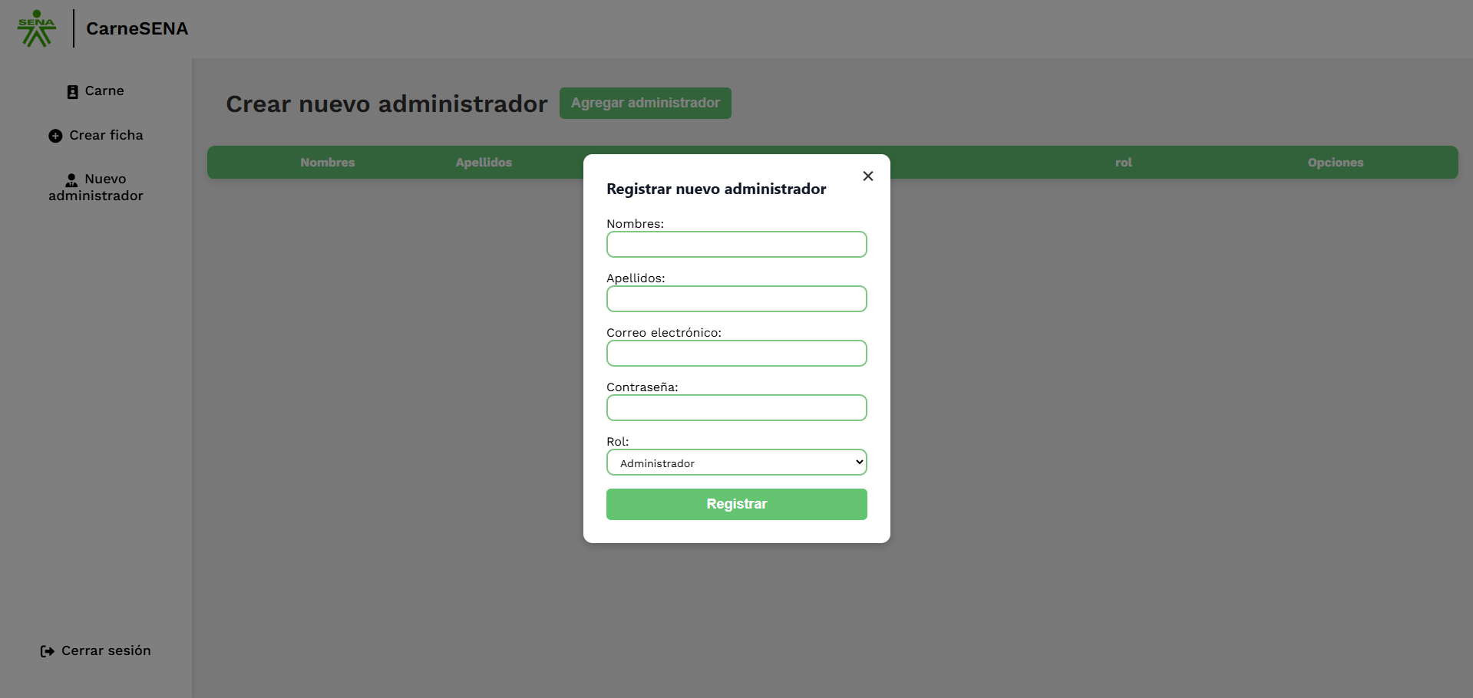

|  |  |  |  |  |
| --- | --- | --- | --- | --- |
| **Identificador:** RF 2 | | | **Nombre:**  Verificación de NIS. | |
| **Tipo:** Usuario/Administrador | **Requerimiento que lo utiliza o especializa: N/A** | | | **¿Crítico?** Si |
| **Prioridad de desarrollo:** Alta | **Documentos de visualización asociados:** | | | |
| * Página de verificación del NIS | | | |
|  | | | |
|  | | | |
|  | | | |
|  | | | |
| **Entrada:**  NIS proporcionado por el aprendiz para su validación. | | **Salida:** Confirmación de acceso exitoso o mensaje de error indicando el problema con el NIS ingresado. | | |
| **Descripción:** | | | | |
| Este requerimiento permite a los aprendices verificar su NIS para acceder al sistema. Si el NIS ingresado es válido y está registrado en la base de datos, el aprendiz podrá proceder al formulario de generación de su carné. Si los datos ingresados son incorrectos, incompletos o no están registrados, el sistema mostrará un mensaje de error detallando el problema y solicitando corrección. | | | | |
| **Manejo de situaciones anormales** | | | | |
| * Si el NIS no cumple con el formato esperado (por ejemplo, no tiene la longitud correcta), el sistema mostrará una alerta indicando: * "El NIS ingresado no es válido.” | | | | |
| **Criterios de aceptación** | | | | |
| * Los aprendices deben poder verificar su NIS sin necesidad de iniciar sesión. | | | | |
| * El sistema debe validar la información ingresada y mostrar mensajes claros y específicos en caso de errores. | | | | |
| * Si el NIS es válido, se debe redirigir al aprendiz al formulario correspondiente para completar su información. | | | | |
| * Si el NIS no está registrado, debe mostrarse un mensaje explicativo sin exponer detalles sensibles. | | | | |

**Imagen alusiva al requerimiento:**

**Web:**

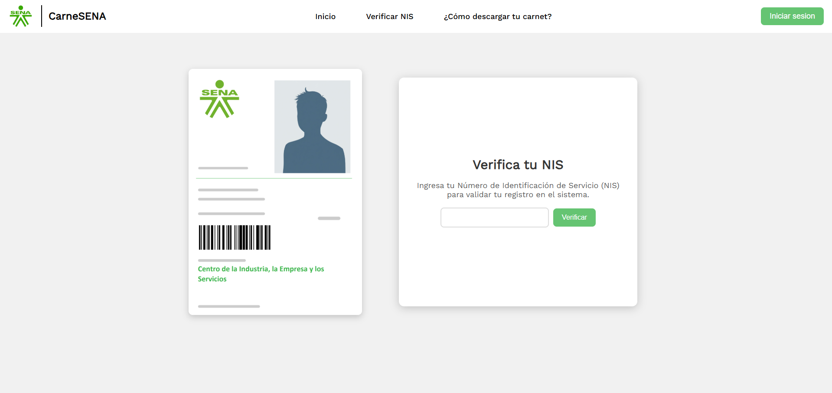

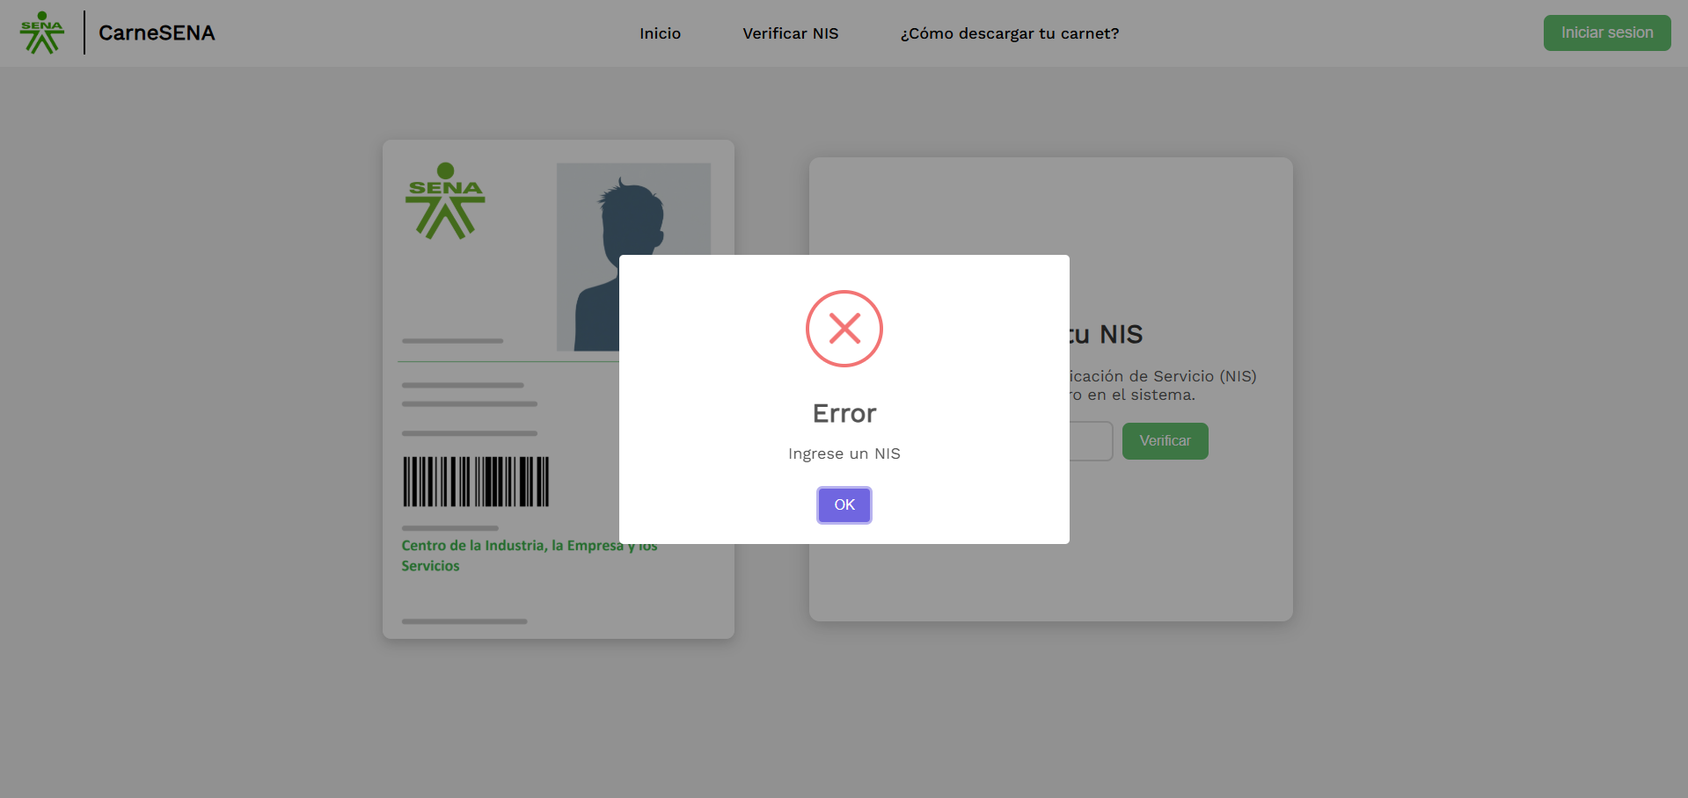

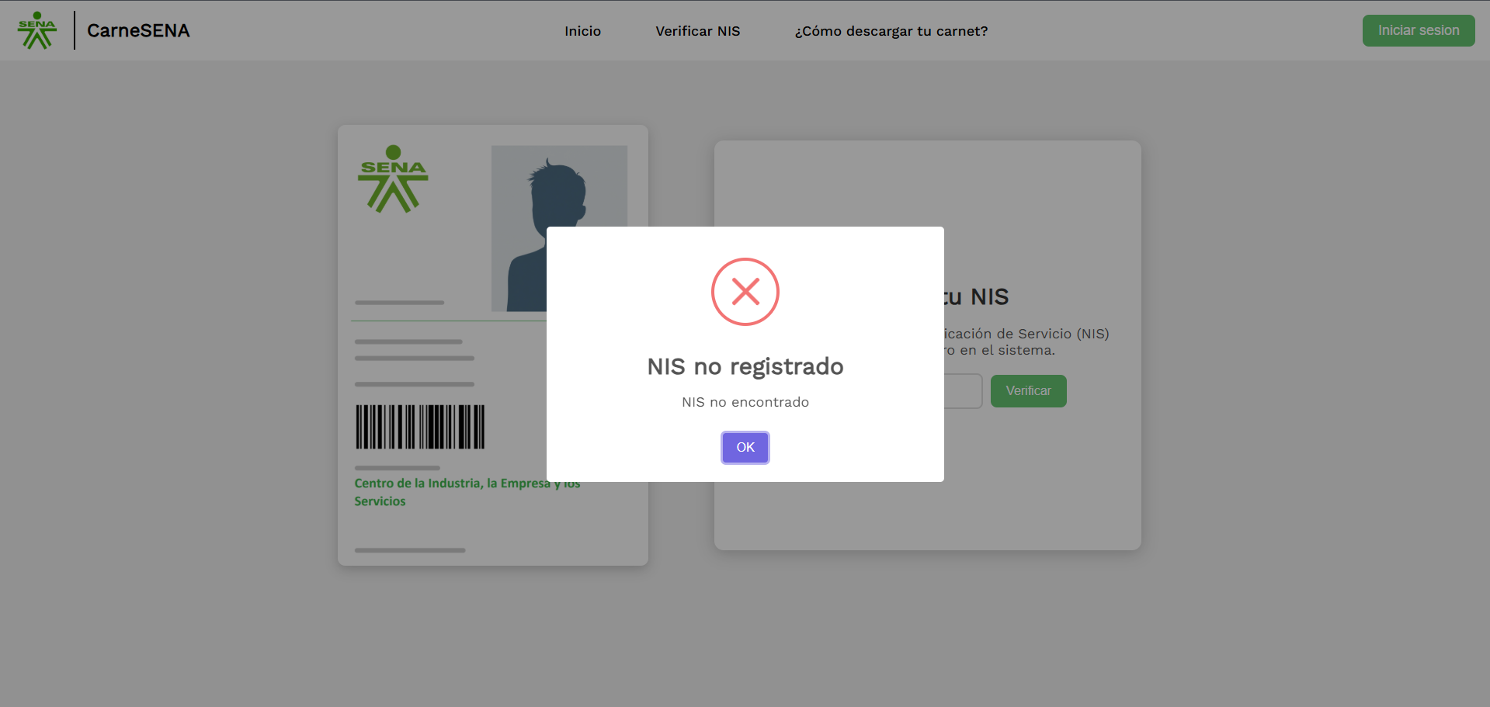

|  |  |  |  |  |
| --- | --- | --- | --- | --- |
| **Identificador:** RF 3 | | | **Nombre:**  Descarga del carne | |
| **Tipo:** Usuario/Administrador | **Requerimiento que lo utiliza o especializa: N/A** | | | **¿Crítico?** Si |
|
| **Prioridad de desarrollo:** Alta | **Documentos de visualización asociados:** | | | |
| * Página de Descarga del Carné. | | | |
| * Formulario para registrar la información del usuario. | | | |
|  | | | |
|  | | | |
|  | | | |
| **Entrada:**  Información ingresada por el usuario en el formulario (nombre, apellidos, tipo de documento, número de documento, tipo de sangre, etc.). | | **Salida:** Confirmación de que los datos fueron ingresados correctamente.  Descarga exitosa del carné en formato PDF. | | |
| **Descripción:** | | | | |
| Este requerimiento permite a los aprendices completar un formulario con su información personal tras la validación del NIS. Una vez ingresados los datos y validados, el sistema generará un carné en formato PDF que incluirá un código de barras con el número de identificación del aprendiz. Este carné podrá ser descargado una sola vez.  En caso de que los datos ingresados sean incorrectos o incompletos, se mostrará un mensaje de error indicando qué campos deben corregirse. | | | | |
| **Manejo de situaciones anormales** | | | | |
| * Si algún campo obligatorio no se completa o tiene un error, el sistema mostrará un mensaje de alerta indicando: *"Por favor, completa todos los campos requeridos correctamente."* | | | | |
| * Si el aprendiz intenta descargar el carné nuevamente, se mostrará un mensaje indicando: *"Ya descargaste tu carné. Si necesitas realizar cambios, contacta con un administrador."* | | | | |
| * En caso de errores inesperados (como problemas en el servidor), se mostrará un mensaje genérico: *"Error al generar el carné. Por favor, inténtalo más tarde."* | | | | |
| **Criterios de aceptación** | | | | |
| * El formulario debe validar que todos los campos obligatorios sean completados correctamente antes de proceder. * El carné generado debe contener los datos ingresados por el aprendiz, incluyendo:  1. Nombre y apellidos. 2. Tipo y número de documento. 3. Tipo de sangre. 4. Programa académico y grupo. 5. Código de barras con el número de identificación. 6. Los aprendices solo podrán descargar su carné una vez.  * Los mensajes de error deben ser claros y específicos, indicando qué campos requieren corrección. | | | | |

**Imagen alusiva al requerimiento:**

**Web:**

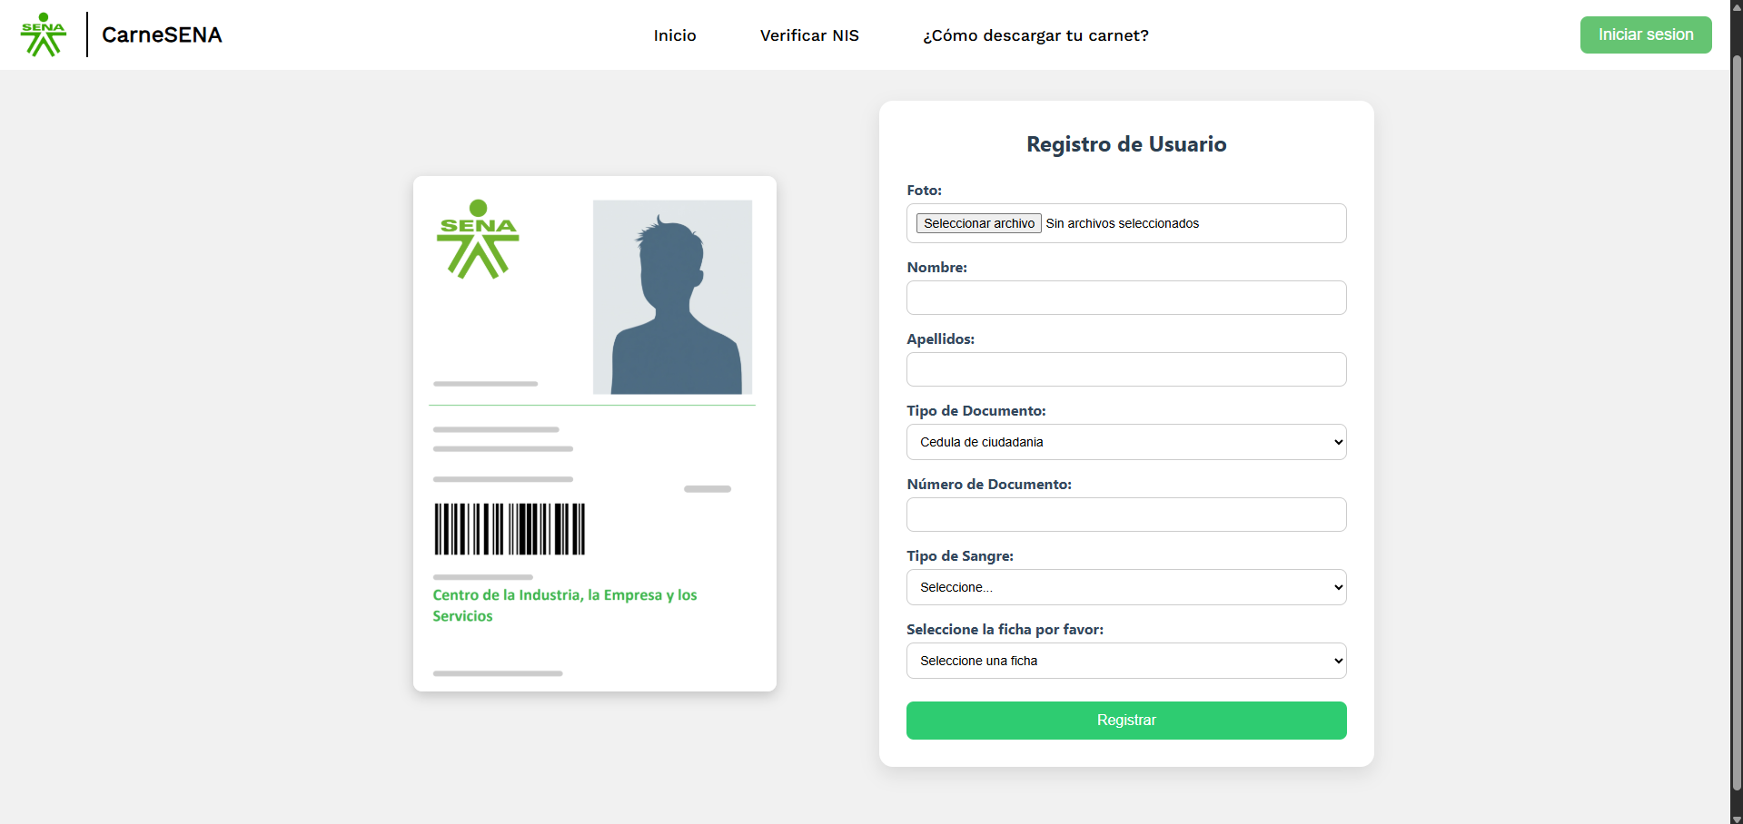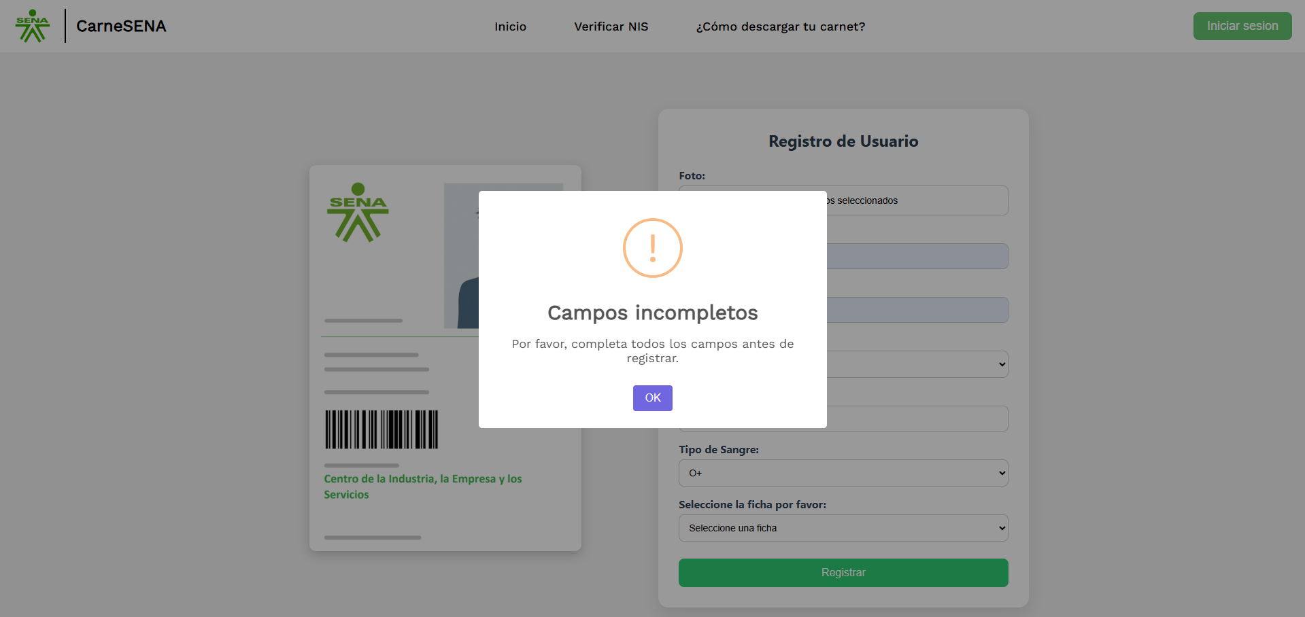



|  |  |  |  |  |
| --- | --- | --- | --- | --- |
| **Identificador:** RF 4 | | | **Nombre:**  Gestión de Programas y Grupos | |
| **Tipo:** Usuario/Administrador | **Requerimiento que lo utiliza o especializa: N/A** | | | **¿Crítico?** Si |
|
| **Prioridad de desarrollo:** Alta | **Documentos de visualización asociados:** | | | |
| * Página de gestión de programas académicos y grupos. | | | |
|  | | | |
|  | | | |
|  | | | |
|  | | | |
| **Entrada:**  Información ingresada por el administrador para registrar o gestionar programas y grupos, como:   * Nombre del programa. * Número o código del grupo. * Fecha de inicio del grupo. * Fecha de finalización del grupo. | | **Salida:** Confirmación de que el programa o grupo fue creado, editado, activado/inactivado o eliminado exitosamente. | | |
| **Descripción:** | | | | |
| Este requerimiento permite al administrador gestionar los programas académicos y grupos asociados al sistema de carnés. El administrador podrá:   * Registrar nuevos programas académicos. * Asignar grupos a los programas con fechas de inicio y fin. * Editar, activar/inactivar o eliminar programas y grupos según sea necesario.   Los programas y grupos que estén fuera de la fecha de vigencia (fecha de finalización) serán marcados automáticamente como inactivos y no aparecerán en el formulario para los aprendices. | | | | |
| **Manejo de situaciones anormales** | | | | |
| Si las fechas de inicio y fin ingresadas son incorrectas (por ejemplo, la fecha de fin es anterior a la de inicio), se mostrará un mensaje indicando: *"La fecha de finalización debe ser posterior a la fecha de inicio."* | | | | |
| Si algún campo requerido (nombre del programa o número del grupo) está vacío, se mostrará una alerta indicando:  "Por favor, completa todos los campos obligatorios." | | | | |
| Si se intenta registrar un programa o grupo con un nombre o código que ya existe, se mostrará un mensaje como:  "El nombre del programa o número del grupo ya está registrado." | | | | |
| **Criterios de aceptación** | | | | |
| El administrador debe poder:   * Registrar nuevos programas académicos con uno o más grupos asociados. * Modificar la información de un programa o grupo existente. * Activar o inactivar programas y grupos según sea necesario. * Eliminar programas o grupos que no estén asociados a aprendices. | | | | |
| Los programas o grupos inactivos no deben aparecer en el formulario de los aprendices. | | | | |
| El sistema debe validar que las fechas de inicio y fin sean coherentes. | | | | |

**Imagen alusiva al requerimiento:**

**Web:**

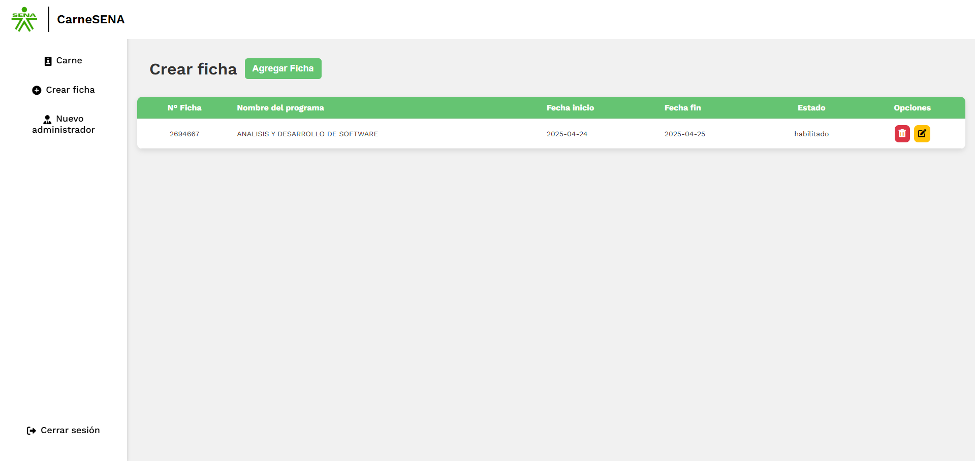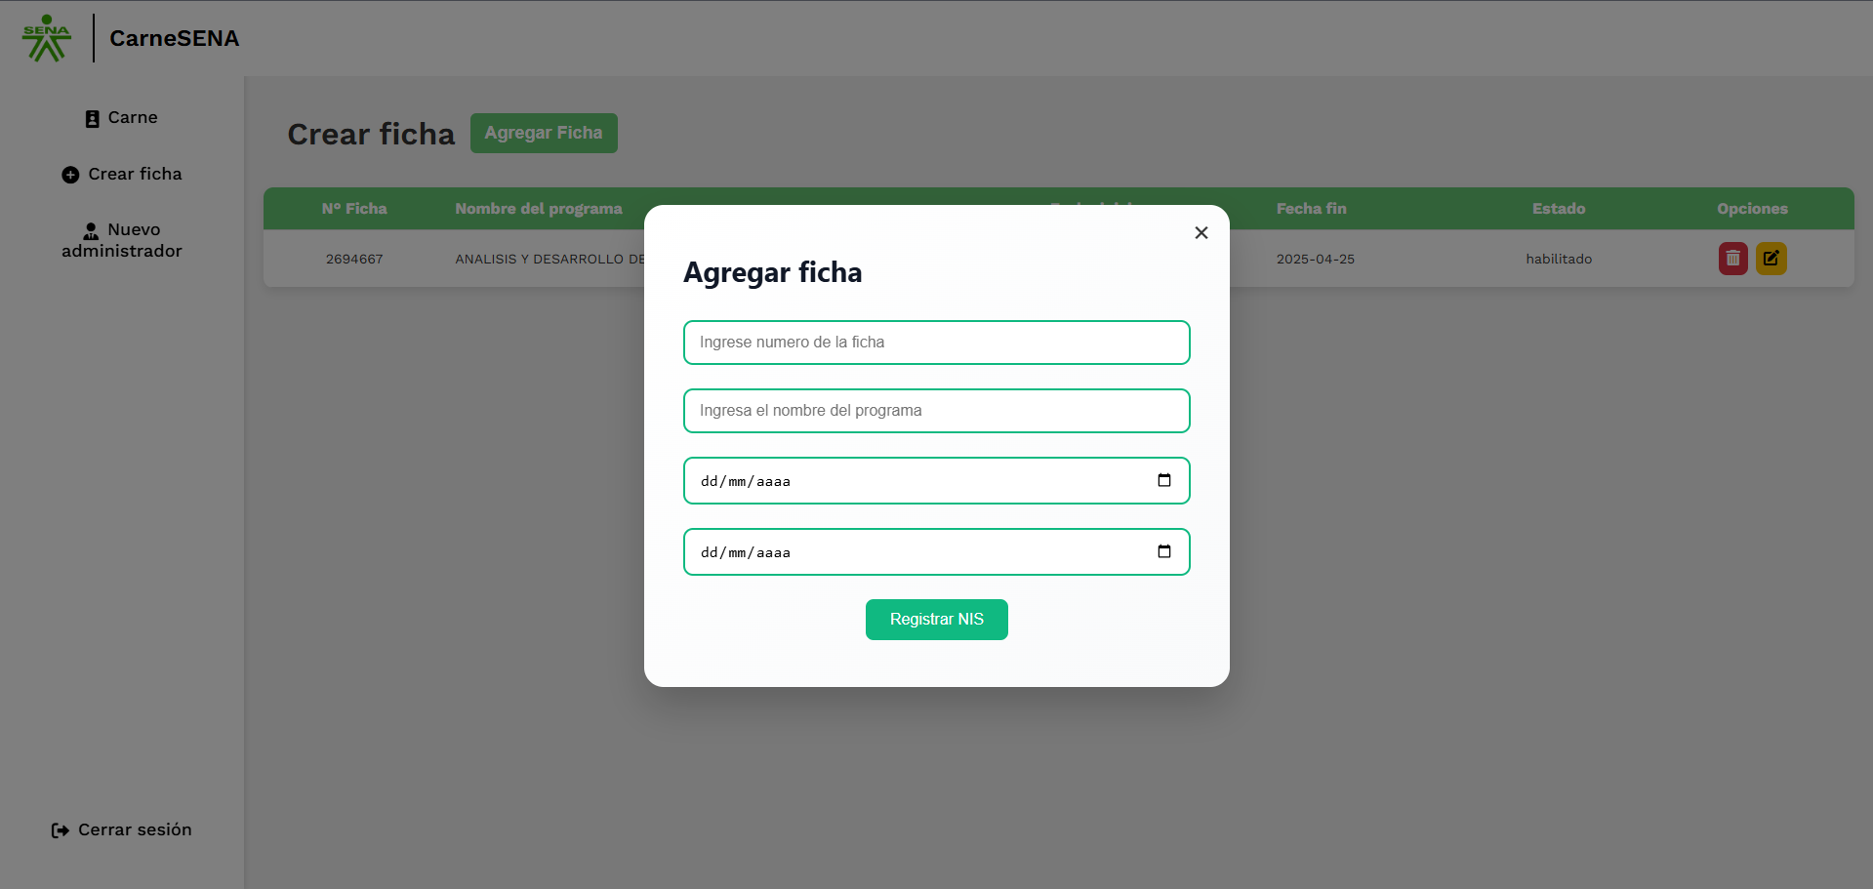

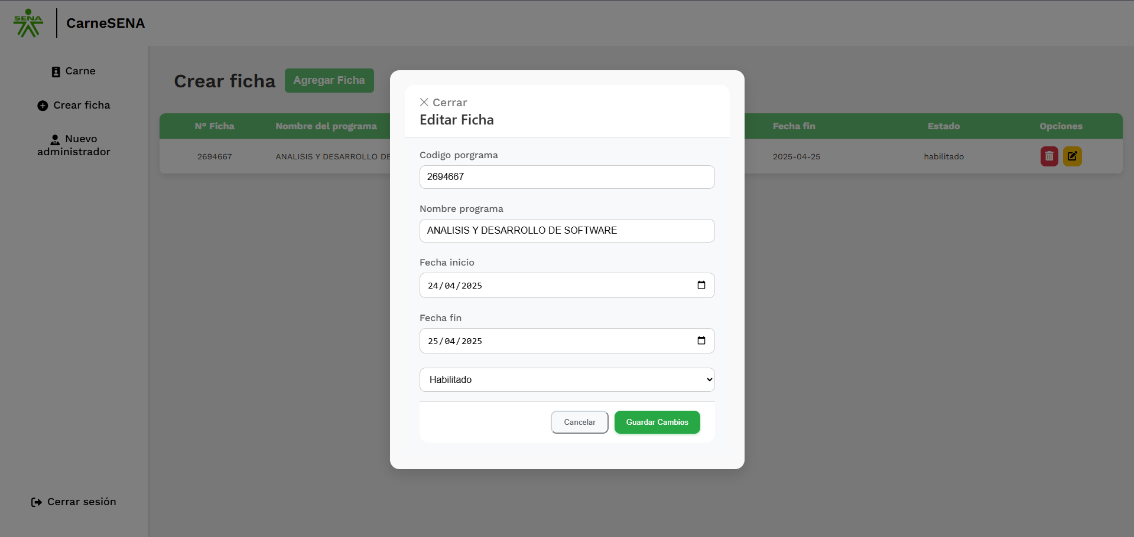

|  |  |  |  |  |
| --- | --- | --- | --- | --- |
| **Identificador:** RF 5 | | **Nombre:**  Actualización de Información del Carné por parte del Usuario | | |
| **Tipo:** Usuario / Administrador | **Requerimiento que lo utiliza o especializa: N/A** | | | **¿Crítico?** Si |
|
| **Prioridad de desarrollo:** Alta | **Documentos de visualización asociados:** | | | |
| * Página de verificación del NIS | | | |
| * Formulario de registro de carné | | | |
|  | | | |
|  | | | |
|  | | | |
| **Entrada:**  El NIS debe estar previamente registrado en el sistema.   * El estado del NIS debe haber sido cambiado a **"actualización"** por un administrador. * El usuario podrá modificar la información previamente registrada, como: * Nombres, apellidos * Tipo y número de documento * Tipo de sangre * Subir una nueva fotografía * Seleccionar nuevamente la ficha y el programa | | | **Salida:**  Confirmación de que la información ha sido actualizada exitosamente. | |
| **Descripción:** | | | | |
| Este requerimiento permite que un **usuario modifique su propia información del carné** únicamente cuando el **administrador cambie el estado del NIS a "actualización"**.  Una vez que el estado sea cambiado, el usuario podrá ingresar su NIS y se le permitirá acceder nuevamente al formulario para corregir o actualizar su información. Esto garantiza la integridad y veracidad de los datos antes de generar o regenerar el carné. | | | | |
| **Manejo de situaciones anormales** | | | | |
| * Si el NIS no tiene estado "actualización", se mostrará:  **"Este NIS no está habilitado para actualización de datos."** | | | | |
| * Si algún campo obligatorio está vacío o tiene datos inválidos:  **"Por favor, completa todos los campos obligatorios correctamente antes de continuar."** | | | | |
| * Si la foto no cumple con el formato requerido:  **"Por favor, sube una imagen válida en formato .jpg o .png."** | | | | |
| **Criterios de aceptación** | | | | |
| * El **administrador** debe poder cambiar el estado del NIS a "actualización". * El **usuario** solo podrá actualizar su información si su NIS tiene estado "actualización". * El sistema debe validar todos los campos antes de aceptar los cambios. * Los mensajes de error deben ser claros y específicos. * Una vez enviada, la información debe reflejarse de inmediato en el sistema. | | | | |

**Imagen alusiva al requerimiento:**

**Web:**

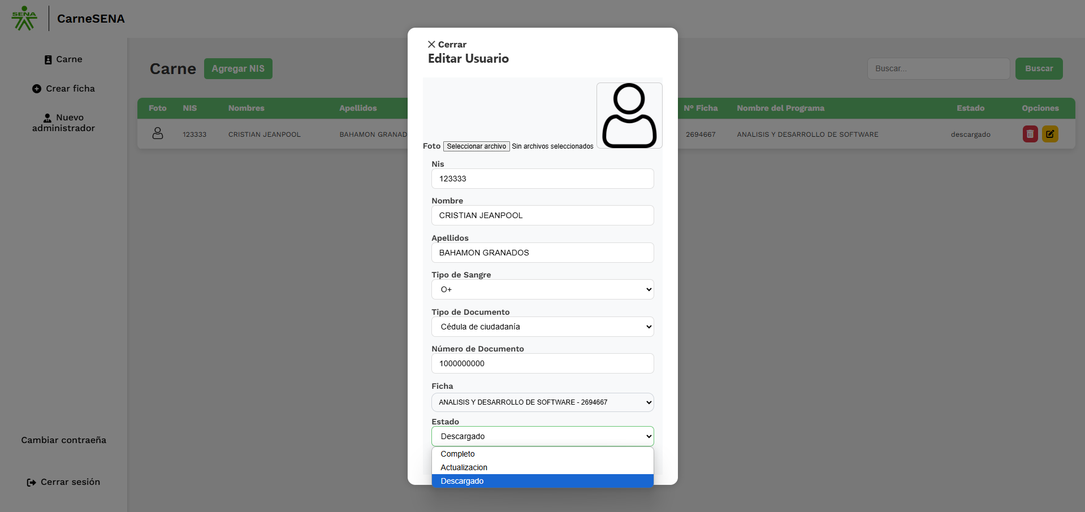

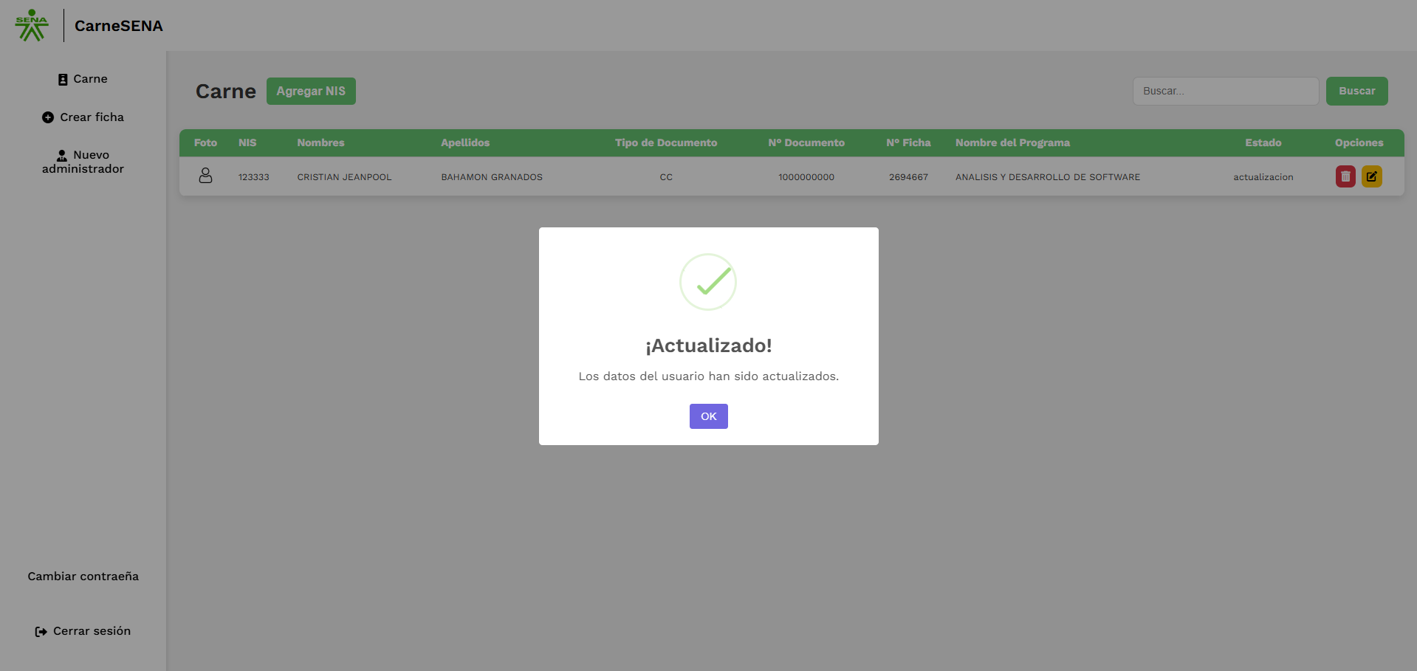

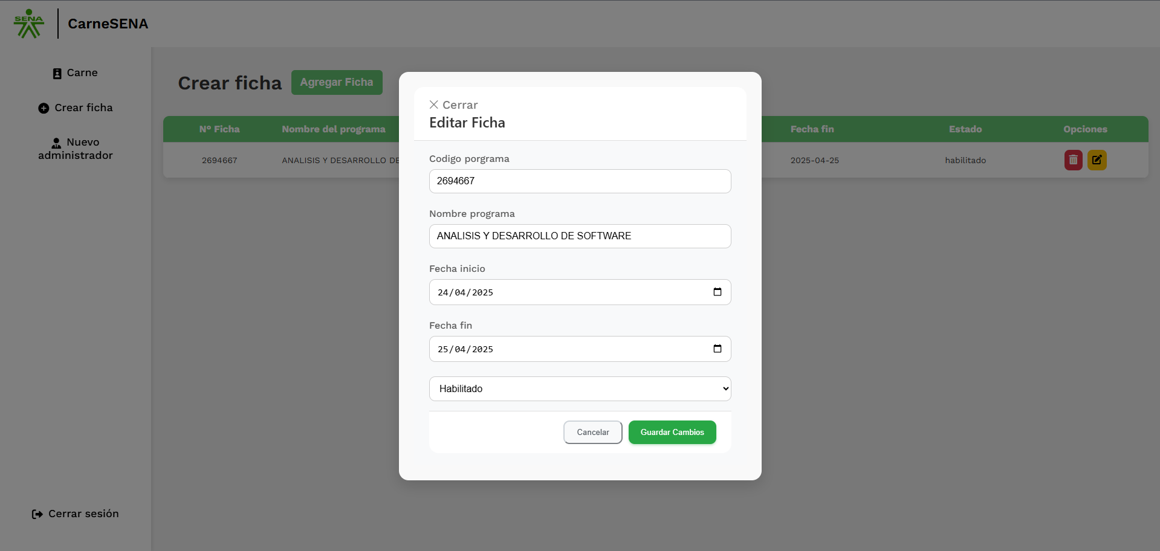

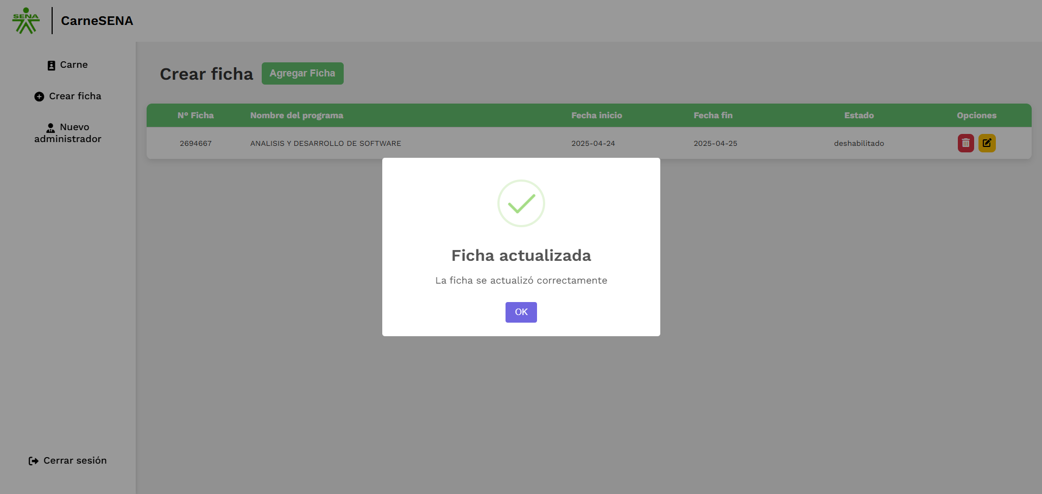

|  |  |  |  |  |
| --- | --- | --- | --- | --- |
| **Identificador:** RF 6 | | | **Nombre:**  Control de Descargas | |
| **Tipo:** Usuario/Administrador | **Requerimiento que lo utiliza o especializa: N/A** | | | **¿Crítico?** Si |
|
| **Prioridad de desarrollo:** Alta | **Documentos de visualización asociados:** | | | |
| * Página de confirmación de descarga. | | | |
|  | | | |
|  | | | |
|  | | | |
|  | | | |
| **Entrada:**  Acción del aprendiz para descargar el carné, después de haber completado el formulario de datos personales. | | **Salida:**   * Carné en formato PDF descargado exitosamente. * Registro de la descarga asociada al NIS del aprendiz. | | |
| **Descripción:** | | | | |
| Este requerimiento asegura que cada aprendiz pueda descargar su carné únicamente una vez, mientras que el administrador tenga la capacidad de descargarlo sin restricciones. Una vez realizada la descarga por parte del aprendiz, el sistema marca el registro como descargado, evitando descargas adicionales. | | | | |
| **Manejo de situaciones anormales** | | | | |
| * Si el aprendiz intenta descargar sin completar el formulario correctamente, se mostrará una alerta:   "Por favor, completa todos los campos." | | | | |
| * Si ocurre un error al generar o descargar el PDF, el sistema mostrará un mensaje genérico como:   "Error al procesar la descarga. Por favor, inténtalo más tarde o contacta al administrador." | | | | |
| * Si el aprendiz intenta entrar a descargar nuevamente el sistema no lo dejara pasar ya que apenas registra la informacion se cambia el estado a “descargado” | | | | |
| **Criterios de aceptación** | | | | |
| * Los aprendices solo podrán descargar su carné una vez.   El sistema debe registrar el estado de descarga del aprendiz en la base de datos | | | | |
| * El administrador podrá verificar el estado de descarga de cada aprendiz (descargado). | | | | |
| * El sistema debe mostrar mensajes claros en caso de errores o intentos de descarga adicionales por parte de los aprendices. | | | | |

**Imagen alusiva al requerimiento:**

**Web:**

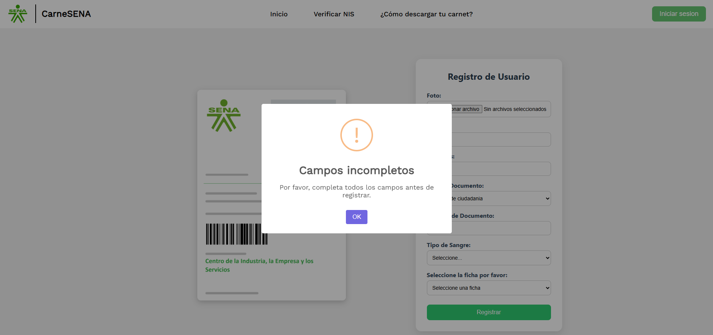

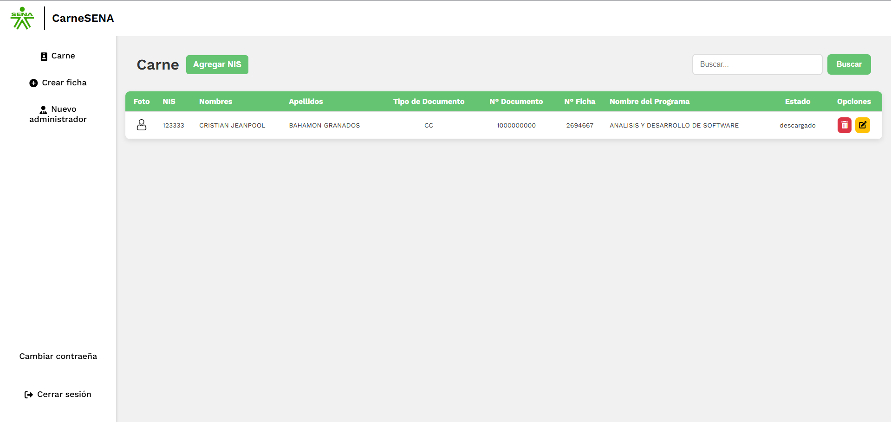

|  |  |  |  |  |
| --- | --- | --- | --- | --- |
| **Identificador:** RF 7 | | **Nombre:**  Administración de Registro | | |
| **Tipo:** Administrador | **Requerimiento que lo utiliza o especializa: N/A** | | | **¿Crítico?** Si |
|
| **Prioridad de desarrollo:** Alta | **Documentos de visualización asociados:** | | | |
| * Página de gestión de registros de NIS y aprendices. | | | |
| * Interfaz para agregar, editar, activar/Deshabilitador y eliminar registros. | | | |
|  | | | |
|  | | | |
|  | | | |
| **Entrada:**  Información proporcionada por el administrador, como:   * NIS del aprendiz. * Datos del aprendiz (nombre, apellidos, tipo de documento, número de documento, tipo de sangre, etc.). * Información del programa académico y grupo asociado. * Estado del registro creado | | | **Salida:**   * Confirmación de que el registro fue agregado, editado, activado/inactivado o eliminado exitosamente. | |
| **Descripción:** | | | | |
| Este requerimiento permite al administrador gestionar los registros de los aprendices en la plataforma. A través de esta funcionalidad, el administrador puede:   * Agregar nuevos registros de NIS de manera manual o mediante la carga de un archivo Excel. * Editar la información de un registro existente, como el nombre, apellidos o datos del programa. * Cambiar el estado de un registro a "completo" o "actualizacion", según corresponda. * Eliminar registros que ya no sean necesarios. | | | | |
| **Manejo de situaciones anormales** | | | | |
| * Si el administrador intenta registrar un NIS que ya existe, se mostrará un mensaje indicando:   "El NIS ingresado ya está registrado en el sistema." | | | | |
| * Si alguno de los campos obligatorios está vacío o contiene errores, se mostrará una alerta indicando:   "Por favor, completa todos los campos obligatorios correctamente." | | | | |
| **Criterios de aceptación** | | | | |
| * El administrador debe poder: * Registrar nuevos NIS, ya sea manualmente o mediante la carga de un archivo Excel. * Editar la información de un registro existente. * Cambiar el estado de los registros (completo/actualizacion). * Eliminar registros que no estén asociados a un carné generado. | | | | |
| * Si un registro está marcado como completo/descargado, el aprendiz no debe poder acceder al formulario ni generar su carné. * El sistema debe validar que todos los campos obligatorios estén completos antes de permitir cualquier acción. | | | | |
| * El sistema debe mostrar mensajes claros y específicos para informar al administrador sobre errores o confirmaciones de acciones realizadas. | | | | |

